**TITULO: TALLER DE PROGRAMACION PE – JAVASCRIPT**

**TEMA: JAVASCRIPT**

**SUBTEMA: MANEJO DE SENTENCIAS DE CONTROL II EN JAVASCRIPT**

**OBJETIVO:** El estudiante conoce y diferencia la sintaxis del lenguaje de programación Javascript en manejo de las estructuras arrays y Ciclos Bucles

**Nombre estudiante_________ Curso PE_________ Fecha Entrega __________**

**SEMANA 14**

**EJERCICIO NO. 1 – ESTRUCTURA ARRAYS (CAPTURA e IMPRIMIR) - JAVASCRIPT**

**ESTRUCTURA ARRAYS (VECTORES)**

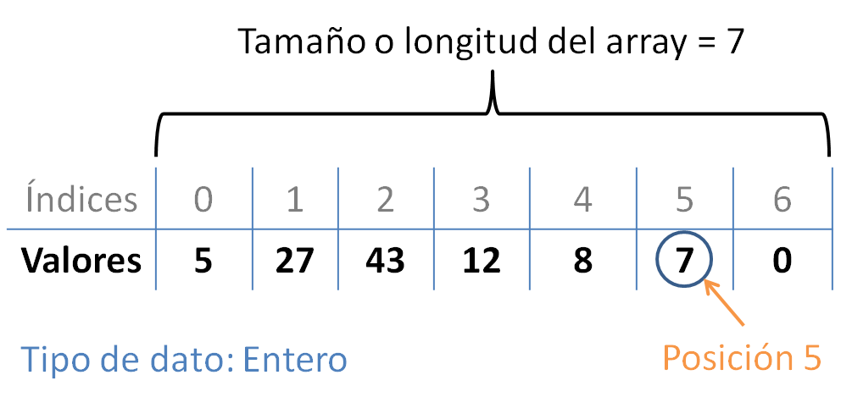

<head>

<meta charset="UTF-8">

</head>

<body>

<h1>CREAR UN ARRAYS POR CAPTURA</h1>

<h3>CON CICLO FOR</h3>

<script>

    //INICIALIZACIÓN DE VARIABLES

    let num;

    let datos=new Array();

    //CAPTURA ARRAYS

    num=parseInt(prompt("Ingrese cantidad de elementos a ingresar a arrays"));

    for (i=0;i<num;i++){

        datos[i]=prompt("Ingrese datos al arrays.."+i);

    }

    //IMPRIMIR ARRAYS

    for (i=0;i<num;i++){

        document.write(datos[i]+"<br>");

        console.log(datos[i]);

    }

</script>

</body>

</html>

**EJERCICIO NO. 2 – ESTRUCTURA ARRAYS (LECTURA)- MÉTODO LENGTH JAVASCRIPT**

<html>

<head>

<meta charset="UTF-8">

</head>

<body>

<h1>METODO LENGTH EN JAVASCRIPT</h1>

<h3>LISTADO DE CIUDADES DE COLOMBIA</h3>

<script>

var ciudad =['Bogotá','Cali','Medellín','Barranquilla','Bucaramanga','Cartagena'];

// ciclo for

for (i=0;i<ciudad.length;i++){

//imprimir arrays completo

document.write("indice.."+i+"&nbsp"+ciudad[i]+"<br>"+"<br>");

console.log(ciudad[i]);

}

document.write("Longitud del array ciudad es..."+ ciudad.length);

</script>

</body>

</html>

**EJERCICIO NO. 3 – ESTRUCTURA ARRAYS (MÉTODO INDEXOF)- JAVASCRIPT**

<!DOCTYPE html>

<html lang="en">

<head>

    <meta charset="UTF-8">

    <meta http-equiv="X-UA-Compatible" content="IE=edge">

    <meta name="viewport" content="width=device-width, initial-scale=1.0">

    <title>METODO INDEX OF</title>

</head>

<body>

    <center>

        <h1>METODO INDEX OF</h1>

        <h3>BUSQUEDA DE ELEMENTOS EN ARRAY</h3>

        <br><br>

        <p>Estudiante se encuentra en el indice No.</p>

        <p id="std"></p>

        <script>

            let num;

            let std=new Array();

            //CAPTURA ARRAYS

                num=parseInt(prompt("Ingrese cantidad de elementos a ingresar a arrays"));

                for (i=0;i<num;i++){

                std[i]=prompt("Ingrese nombre std al arrays.."+i);

                }

                //BUSCAR UN NOMBRE DE STD EN ARRAY

                let datob=prompt("Ingrese nombre STD a buscar");

                let find=std.indexOf(datob.trim());

                //El resultado del método indexOf 0 es encontrado y -1 no encontrado

                if (find>-1){

                //Coloca en pantalla indice y nombre(s) de std encontrado en arrays

                document.getElementById("std").innerHTML=find +"..."+ datob;

                }else{

                document.getElementById("std").innerHTML="ERROR..Nombre estudiante no encontrado..."+ datob;

                }

            </script>

    </center>

</body>

</html>

**EJERCICIO NO. 4 – ELIMINAR ELEMENTO EN ARRAYS (METODO SPLICE)- JAVASCRIPT**

<html>

<head>

<meta charset="UTF-8">

</head>

<body>

<h1>CREAR UN ARRAYS POR CAPTURA</h1>

<h3>METODO SPLICE - CICLO FOR</h3>

<br><br>

<p>El nuevo array es el siguiente: ...</p>

<script>

    //

    let num;

    let datos=new Array();

    //

    num=parseInt(prompt("Ingrese cantidad de elementos a ingresar a arrays"));

    for (i=0;i<num;i++){

    //recorre arrays

        datos[i]=prompt("Ingrese dato nuevo al arrays.."+i);

    }

    //PROCESO DE BUSQUEDA -//

    let dator=prompt("ingrese dato a eliminar en arrays");

    let indice=datos.indexOf(dator.trim());

    //Aplicar metodo splice para borrar

    if(indice>-1){

        var index = datos.splice(indice, 1);

        alert("Dato eliminado en arrays... lista nueva:.." + datos);

    }else{

        alert("ERROR..No se encontró Dato en array" );

    }

    document.write(datos+",");

    console.log(datos);

</script>

</body>

</html>